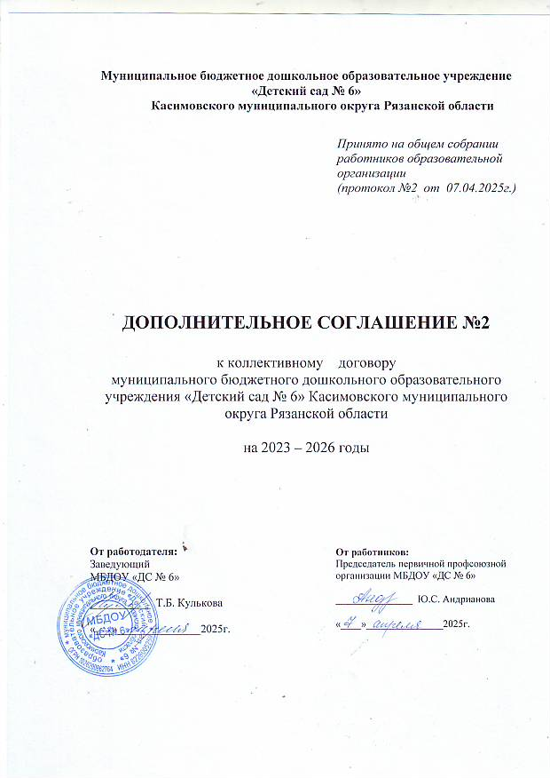

Работодатель – Муниципальное бюджетное дошкольное образовательное учреждение «Детский сад № 6» Касимовского муниципального округа Рязанской области (далее по тексту - Учреждение), в лице заведующего Кульковой Татьяны Борисовны, действующего на основании Устава, с одной стороны, и работники Учреждения, являющиеся членами Профсоюза работников народного образования и науки Российской Федерации (далее по тексту - Профсоюз), в лице их представителя - председателя первичной профсоюзной организации Учреждения, а также работники Учреждения, не являющиеся членами Профсоюза, в лице уполномоченного в установленном порядке представителя - председателя первичной профсоюзной организации Учреждения, с другой стороны, на основании решения общего собрания работников Учреждения (протокол общего собрания от 07 апреля 2025г. №2), в соответствии со ст. 44 Трудового кодекса Российской Федерации, заключили настоящее дополнительное соглашение о нижеследующем:

Внести следующие изменения в Коллективный договор Учреждения, заключенный на 2023-2026 годы:

1. пункт 1.1. раздела 1. «Общие положения» коллективного договора на следующий:

- настоящий Коллективный договор заключен между работодателем, с одной стороны и работниками с другой стороны (далее стороны), и является правовым актом, регулирующим социально-трудовые отношения в Муниципальном бюджетном дошкольном образовательном учреждении «Детский сад № 6» Касимовского муниципального округа Рязанской области, направленным на улучше­ние социально-экономической защиты работников.

2. пункт 1.2. раздела 1. «Общие положения» коллективного договора на следующий: основой для заключения настоящего Коллективного договора являются:

- Трудовой кодекс Российской Федерации (далее ТК РФ);

- Федеральный закон от 12 января 1996г. №10-ФЗ «О профессиональных союзах, их правах и гарантиях деятельности»;

- Федеральный закон от 29 декабря 2012г. 273-ФЗ «Об образовании в Российской Федерации»;

- Региональное отраслевое соглашение между Министерством образования и молодёжной политики Рязанской области и Рязанским областным комитетом Профессионального союза работников народного образования и науки Российской Федерации;

- Отраслевое территориальное Соглашение между администрацией Касимовского муниципального округа Рязанской области, управлением образования и молодежной политики администрации Касимовского муниципального округа Рязанской области и Касимовской городской организации Профсоюза работников народного образования и науки Российской Федерации по обеспечению социально-экономических и правовых гарантий работников отрасли.